会员停车系统

概要设计文档

目录
- 引言………………………………………………3
（一）设计背景……………………………………3
二．业务概念模型(领域模型)………………………3
三.数据库设计………………………………………7
四.非功能需求………………………………………8
（一）用户UI………………………………………8
（二）安全性………………………………………10
（三）健壮性要求…………………………………10

打分与评价：功能较少，但实现上都还可以，数据库里的表也都显示的很清晰。希望能在功能上在考虑增加一些，界面上比较单一。
分数：80

一．引言

（一）需求背景
本概要设计，是在软件工程PK项目中对对手独立完成的需求分析的基础进行的设计。在需求分析中，已经包括以下内容：
1.项目背景、开发环境和约束、面向用户。
2.各项功能需求。
3.运行环境要求（包括软、硬件）。
4.用例图及用例规格说明
5.业务流程图(活动图)
此概要设计是站在总体的领域内对需求进行抽象，并进行的概要设计，由于是概要设计，因此在此文档中从全局的角度对课设的题目进行总体的概要的设计，以在项目的实现中给组员以全局的思路。
二．业务概念模型(领域模型)
根据需求分析中的用例图以及用例描述，再加之其文字描述，故继续设计业务概念模型如下所示：

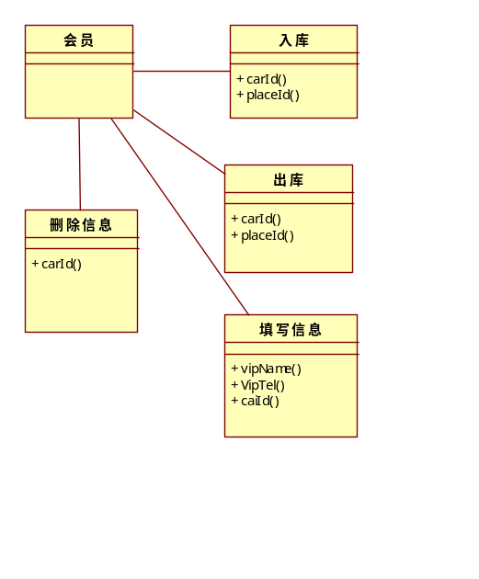

- 数据库设计
目前有两个表：
第一个是place，主键是placeId
placeId（主键) | parkCarId
varchar(50) | varchar(50)
第二个是vipinfo，主键是vipCardId
vipCardId（主键) | vipName | vipTel
varchar(50) | varchar(50) | varchar(50)

针对目前涉及到的功能，基本通过这两个表能实现。
- 非功能需求
- 用户UI
用户的界面层讲究言简意赅，清楚明白，大方得体，所以做的虽不美观但是条理清晰，让用户能一目了然的知道当时停车场的状况。
- 主界面：
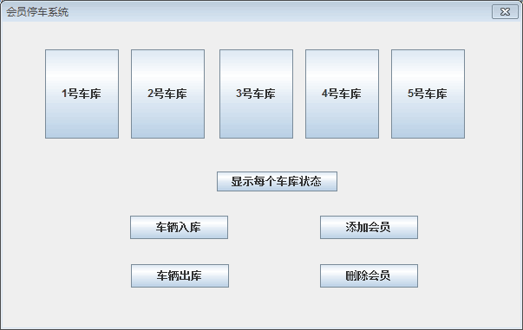

- 入库界面：
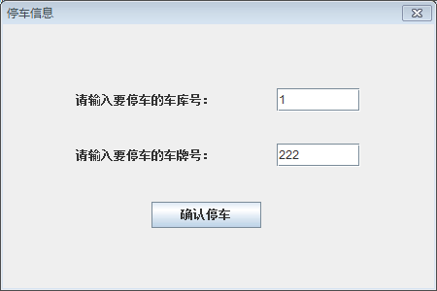

- 出库界面：
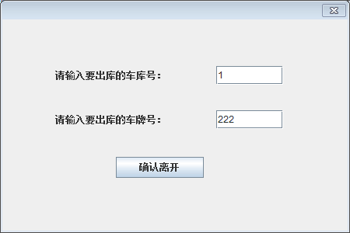

- 新会员信息写人界面：
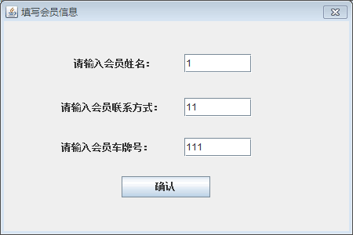

- 会员信息删除界面：
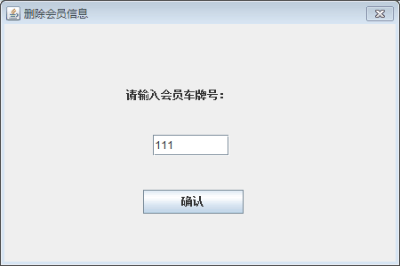

- 车库实时状态界面：
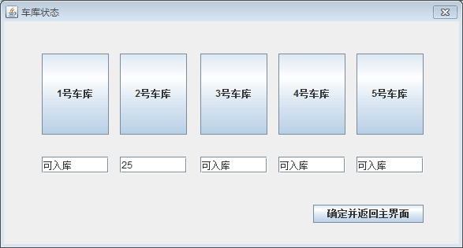

（二）安全性
本平台暂时并不需实现登录功能，故安全性方面不做过多处理，而只要注意数据存储安全性即可。（已经在数据库中设计中论述）

（三）健壮性要求
为了保证数据存储安全性，在用户注册填写过程中，应保证其输入的数据符合规范，若输入数据不合法（例如在联系方式输入框输入文字），则不应该允许其信息写入数据库，并应该提示用户其输入的信息不合法，不予注册成功，直到其输入完全合法的信息为止。

